ภาพถ่ายกิจกรรมขับเคลื่อนจริยธรรมขององค์การบริหารส่วนตำบลกุดรัง
เมื่อวันที่ 11 เดือน ตุลาคม พ.ศ.2568
ประจำปีงบประมาณ 2569

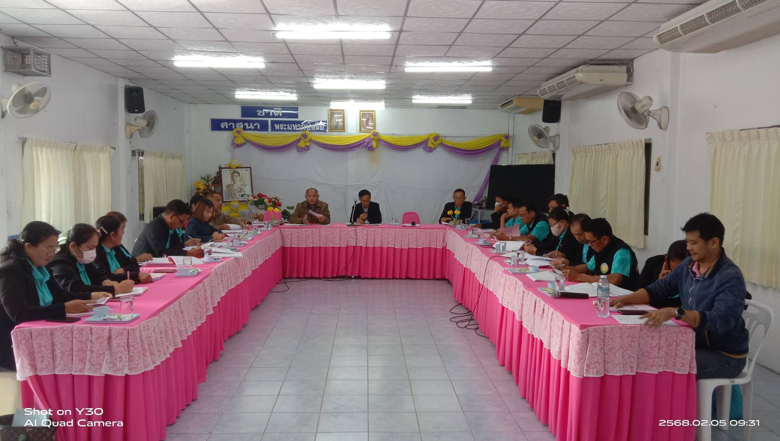
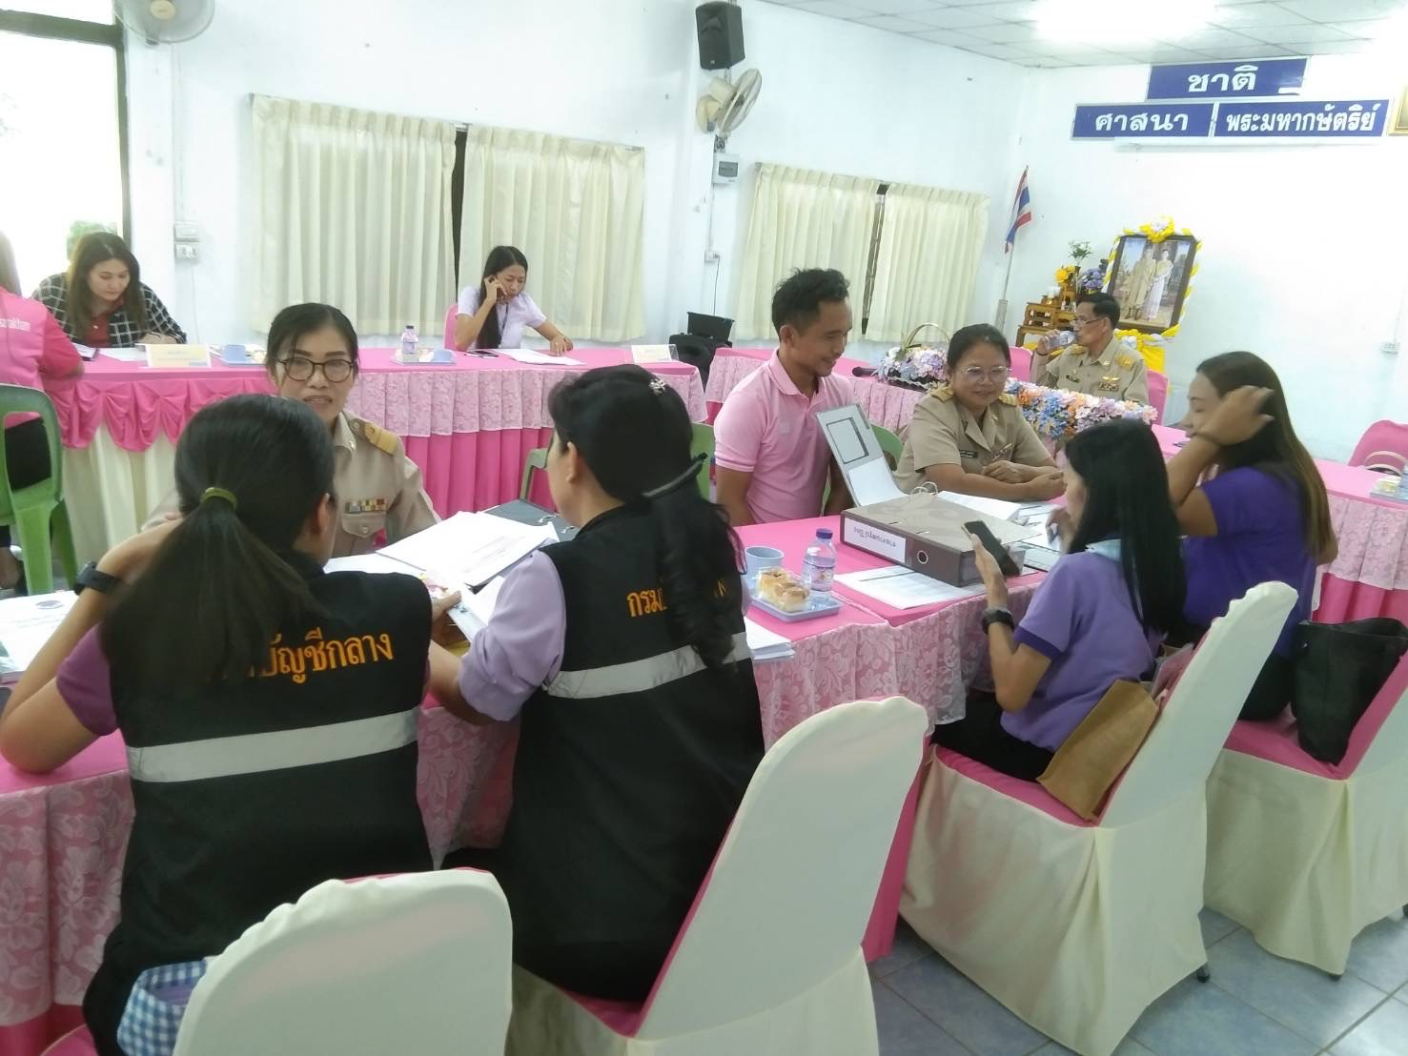

เมื่อวันที่ 11 เดือน ตุลาคม พ.ศ.2568 องค์การบริหารส่วนตำบลกุดรังได้ดำเนินกิจกรรมขับเคลื่อนจริยธรรมขององค์การบริหารส่วนตำบลกุดรังประจำปีงบประมาณ พ.ศ. ๒๕๖9 โดยมีบุคลากรในองค์การบริหารส่วนตำบลกุดรัง ประกอบด้วยคณะผู้บริหาร เจ้าหน้าที่ทุกคน จำนวน 45 คน เข้าร่วมกิจกรรม/โครงการ โดยมีนายสมาน จันทร์สม ตำแหน่งนายกองค์การบริหารส่วนตำบลกุดรัง เป็นประธานเปิดงาน ซึ่งโครงการ/กิจกรรมในครั้งนี้มีการส่งเสริมให้บุคลากรในหน่วยงานได้ทราบถึงรายละเอียดเนื้อหาของประกาศคณะกรรมการมาตรฐานการบริหารงานบุคคลส่วนท้องถิ่น เรื่อง ประมวลจริยธรรมพนักงานส่วนท้องถิ่น พ.ศ. ๒๕๖๕ ประมวลจริยธรรมผู้บริหารท้องถิ่น พ.ศ. ๒๕๖๕ และประมวลจริยธรรมสมาชิกสภาท้องถิ่น และเพื่อให้บุคลากรทุกคนในองค์กรนำหลักเกณฑ์ตามประมวลจริยธรรมไปใช้ในการปฏิบัติตน และรักษาคุณงามความดีที่เจ้าหน้าที่ของรัฐต้องยึดถือปฏิบัติ รวมถึงแนวทางการปฏิบัติตนทางจริยธรรม (Do’s & Don’ts) ข้อควรทำ ข้อไม่ควรทำ

